LAPORAN PRAKTIKUM
GRAFIKA KOMPUTER
(DOSEN PENGAMPU : Rio Priantama, S.T., M.T.I)
Modul 3



DISUSUN OLEH :
NAMA : MOHAMAD ABAN SY’BANA
NIM : 20230810012
KELAS : TINFC-2023-04

TEKNIK INFORMATIKA
FAKULTAS ILMU KOMPUTER
UNIVERSITAS KUNINGAN
2025

PRAKTIKUM
Praktikum 1: Implementasi algoritma DDA
Code Program
import matplotlib.pyplot as plt
import numpy as np

# Fungsi untuk menggambar garis menggunakan Algoritma DDA
def garis_dda(x0, y0, x1, y1):
# Menghitung dx dan dy
dx = x1 - x0
dy = y1 - y0

# Menentukan jumlah step
step = max(abs(dx), abs(dy))

# Menghitung penambahan koordinat Xinc dan Yinc
Xinc = dx / step
Yinc = dy / step

# Inisialisasi titik awal
x = x0
y = y0

# Simpan koordinat hasil DDA
x_points = []
y_points = []

# Loop untuk menghitung setiap titik dari garis
for i in range(int(step) + 1):
# Menyimpan koordinat dengan pembulatan menjadi integer
x_points.append(int(round(x)))
y_points.append(int(round(y)))

# Menambahkan Xinc dan Yinc untuk mendapatkan titik berikutnya
x += Xinc
y += Yinc

# Gambar garis menggunakan matplotlib
plt.plot(x_points, y_points, marker='o', color='blue')
plt.title('Garis dengan Algoritma DDA')
plt.xlabel('X')
plt.ylabel('Y')
plt.grid(True)
plt.show()

# Memanggil fungsi untuk menggambar garis dengan titik awal (2, 3) dan titik akhir (10, 8)
garis_dda(2, 3, 10, 8)

Hasil RUN

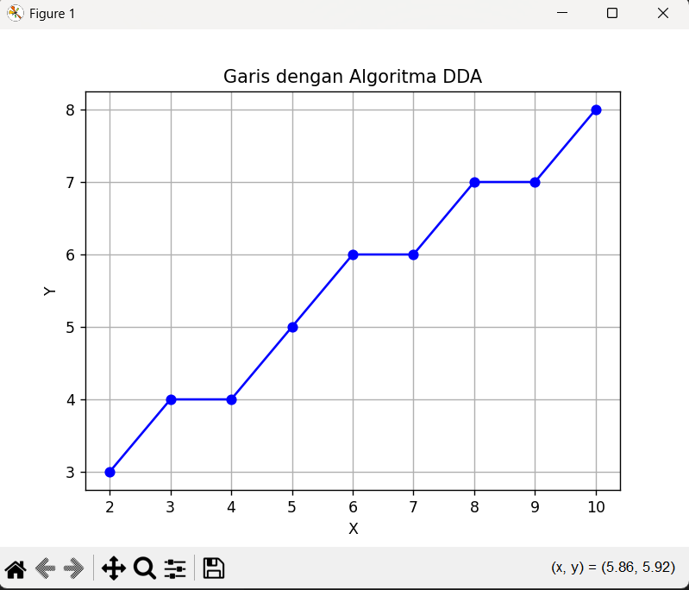

Praktikum 2: Implementasi algoritma DDA dengan Input Dinamis
Code Program
import matplotlib.pyplot as plt
import numpy as np

# Fungsi untuk menggambar garis menggunakan algoritma DDA
def dda_algorithm(x0, y0, x1, y1):
# Menghitung perubahan koordinat
dx = x1 - x0
dy = y1 - y0

# Menentukan jumlah langkah berdasarkan jarak terpanjang (step)
steps = max(abs(dx), abs(dy))

# Menghitung perubahan x dan y per langkah
# Penggunaan float() memastikan hasil adalah pecahan
Xinc = dx / float(steps)
Yinc = dy / float(steps)

# Inisialisasi titik awal
x = x0
y = y0

# Menyimpan titik-titik hasil algoritma DDA
x_points = [x] # Tambahkan titik awal
y_points = [y] # Tambahkan titik awal

# Loop untuk menghitung titik-titik sepanjang garis
# Loop dijalankan sebanyak 'steps' kali (untuk menghitung piksel berikutnya)
for i in range(int(steps)):
x += Xinc
y += Yinc

# Menyimpan koordinat dengan pembulatan ke integer terdekat
x_points.append(round(x))
y_points.append(round(y))

# Menggambar garis menggunakan matplotlib
plt.plot(x_points, y_points, marker='o', color='b')
plt.title(f"Garis DDA dari ({x0}, {y0}) ke ({x1}, {y1})")
plt.xlabel("X")
plt.ylabel("Y")
plt.grid(True)
plt.show()

# Meminta input dari pengguna untuk titik awal dan titik akhir
try:
print("--- Input Titik Awal (x0, y0) ---")
x0 = int(input("Masukkan koordinat x0 (titik awal): "))
y0 = int(input("Masukkan koordinat y0 (titik awal): "))
print("--- Input Titik Akhir (x1, y1) ---")
x1 = int(input("Masukkan koordinat x1 (titik akhir): "))
y1 = int(input("Masukkan koordinat y1 (titik akhir): "))

# Memanggil fungsi DDA untuk menggambar garis
dda_algorithm(x0, y0, x1, y1)

except ValueError:
print("\nError: Masukkan harus berupa bilangan bulat (integer).")

Hasil RUN

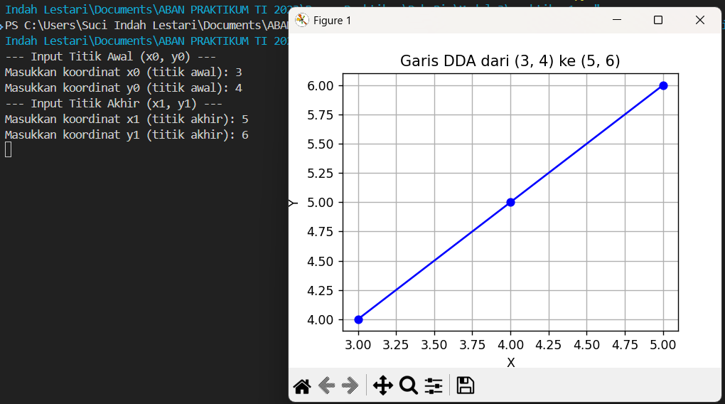

Praktikum 3: Implementasi algoritma Bresenham dengan Input Dinamis
Code Program
import matplotlib.pyplot as plt

# Fungsi untuk menggambar garis menggunakan algoritma Bresenham
def bresenham_algorithm(x0, y0, x1, y1):
# Inisialisasi variabel
x, y = x0, y0
dx = abs(x1 - x0)
dy = abs(y1 - y0)
sx = 1 if x0 < x1 else -1 # penambahan untuk x
sy = 1 if y0 < y1 else -1 # penambahan untuk y
err = dx - dy

x_points = [x]
y_points = [y]

while x != x1 or y != y1:
e2 = 2 * err
if e2 > -dy:
err -= dy
x += sx
if e2 < dx:
err += dx
y += sy
x_points.append(x)
y_points.append(y)

# Menggambar garis menggunakan matplotlib
plt.plot(x_points, y_points, marker='o', color='r')
plt.title(f"Garis Bresenham dari ({x0}, {y0}) ke ({x1}, {y1})")
plt.xlabel("X")
plt.ylabel("Y")
plt.grid(True)
plt.show()

# Meminta input dari pengguna untuk titik awal dan titik akhir
x0 = int(input("Masukkan koordinat x0 (titik awal): "))
y0 = int(input("Masukkan koordinat y0 (titik awal): "))
x1 = int(input("Masukkan koordinat x1 (titik akhir): "))
y1 = int(input("Masukkan koordinat y1 (titik akhir): "))

# Memanggil fungsi untuk menggambar garis dengan algoritma Bresenham
bresenham_algorithm(x0, y0, x1, y1)

Hasil RUN
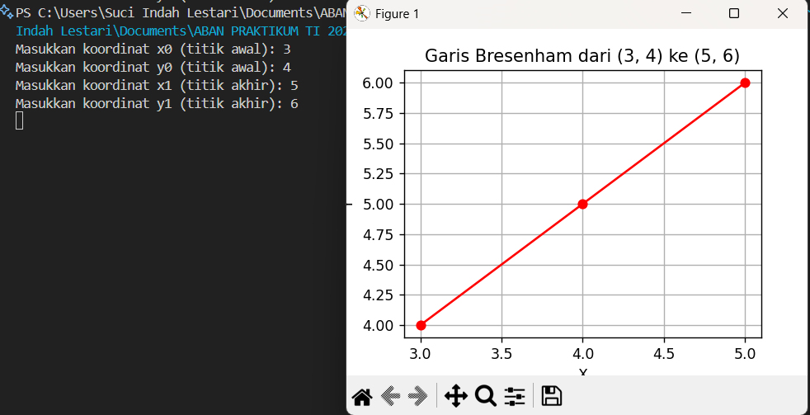

Praktikum 4: Menggambar Rumah dengan algoritma DDA
Code Program
import matplotlib.pyplot as plt

# Fungsi untuk menggambar garis menggunakan algoritma DDA
def dda_algorithm(x0, y0, x1, y1):
# Inisialisasi titik awal
x, y = x0, y0

# Menghitung perbedaan koordinat
dx = x1 - x0
dy = y1 - y0

# Menentukan jumlah langkah berdasarkan jarak terpanjang (steps)
steps = abs(dx) if abs(dx) > abs(dy) else abs(dy)

# Menghitung penambahan x dan y per langkah
x_inc = dx / steps
y_inc = dy / steps

# Menyimpan titik-titik hasil algoritma DDA
x_points = [x]
y_points = [y]

# Loop untuk menghitung titik-titik sepanjang garis
# Loop berjalan sebanyak 'steps' kali
for _ in range(int(steps)):
x += x_inc
y += y_inc

# Menyimpan koordinat dengan pembulatan ke integer terdekat
x_points.append(round(x))
y_points.append(round(y))

# Menggambar garis menggunakan matplotlib
# Note: plt.plot() dalam dda_algorithm hanya menambahkan satu segmen garis ke plot aktif.
plt.plot(x_points, y_points, marker="o", color="b")

# Fungsi untuk menggambar rumah
def draw_house():
# Inisialisasi plot dengan ukuran tertentu
plt.figure(figsize=(6, 6))

# Dinding rumah (persegi)
# Garis Kiri
dda_algorithm(2, 2, 2, 6)
# Garis Atas
dda_algorithm(2, 6, 6, 6)
# Garis Kanan
dda_algorithm(6, 6, 6, 2)
# Garis Bawah
dda_algorithm(6, 2, 2, 2)

# Atap rumah (segitiga)
# Kiri ke puncak
dda_algorithm(2, 6, 4, 8)
# Puncak ke kanan
dda_algorithm(4, 8, 6, 6)

# Pintu (persegi kecil)
# Kiri
dda_algorithm(3, 2, 3, 4)
# Atas
dda_algorithm(3, 4, 4, 4)
# Kanan
dda_algorithm(4, 4, 4, 2)

# Jendela (persegi kecil)
# Kiri
dda_algorithm(5, 4, 5, 5)
# Atas
dda_algorithm(5, 5, 6, 5)
# Kanan
dda_algorithm(6, 5, 6, 4)
# Bawah
dda_algorithm(6, 4, 5, 4)

# Menampilkan hasil gambar rumah
plt.title("Gambar Rumah dengan Algoritma DDA")
# Batasan sumbu X
plt.xlim(0, 8)
# Batasan sumbu Y
plt.ylim(0, 10)
# Mengatur aspek rasio agar x dan y memiliki skala yang sama (persegi)
plt.gca().set_aspect('equal', adjustable='box')
plt.grid(True)
plt.show()

# Memanggil fungsi untuk menggambar rumah
draw_house()

Hasil RUN

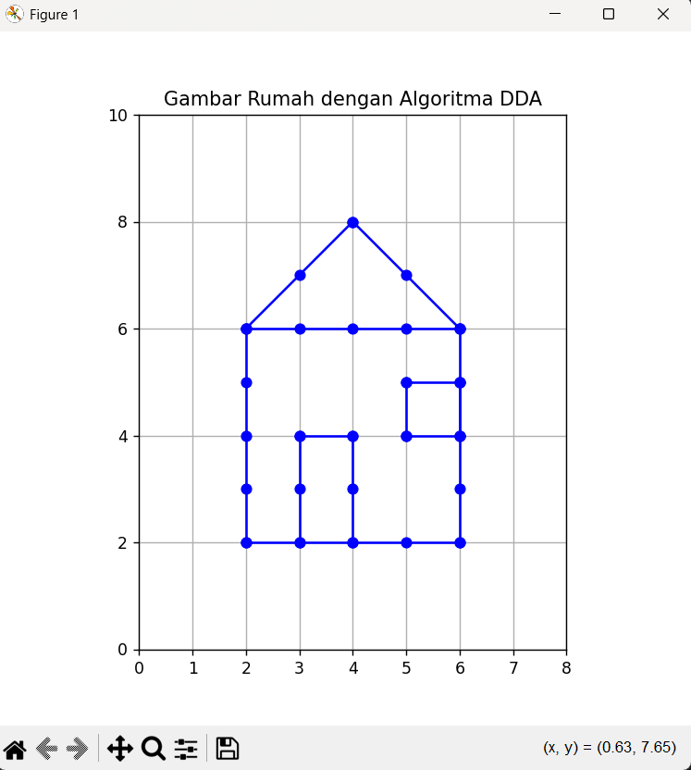

LATIHAN/TUGAS
Buatlah kode program sederhana untuk menggambar rumah ?
Code Program
import matplotlib.pyplot as plt

def dda_algorithm(x0, y0, x1, y1):
x, y = x0, y0
dx = x1 - x0
dy = y1 - y0
steps = abs(dx) if abs(dx) > abs(dy) else abs(dy)
x_inc = dx / steps
y_inc = dy / steps
x_points = [x]
y_points = [y]
for _ in range(int(steps)):
x += x_inc
y += y_inc
x_points.append(round(x))
y_points.append(round(y))
plt.plot(x_points, y_points, marker="o", color="b")

def draw_house():
plt.figure(figsize=(6, 6))
dda_algorithm(2, 2, 2, 6)
dda_algorithm(2, 6, 6, 6)
dda_algorithm(6, 6, 6, 2)
dda_algorithm(6, 2, 2, 2)
dda_algorithm(2, 6, 4, 8)
dda_algorithm(4, 8, 6, 6)
dda_algorithm(2, 4, 3, 4)
dda_algorithm(3, 2, 3, 4)
dda_algorithm(3, 4, 4, 4)
dda_algorithm(4, 4, 4, 2)
dda_algorithm(2, 5, 3, 5)
dda_algorithm(3, 5, 3, 4)
dda_algorithm(5, 4, 5, 5)
dda_algorithm(5, 5, 6, 5)
dda_algorithm(6, 5, 6, 4)
dda_algorithm(6, 4, 5, 4)
plt.title("Gambar Rumah dengan Algoritma DDA")
plt.xlim(0, 8)
plt.ylim(0, 10)
plt.gca().set_aspect('equal', adjustable='box')
plt.grid(True)
plt.show()

draw_house()

Hasil RUN

